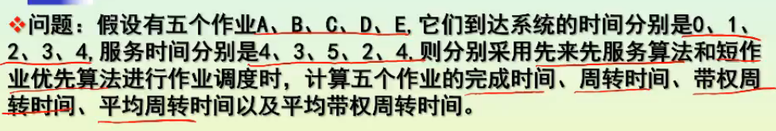

假设有五个作业A,B,C,D,E，到达系统的时间分别为0,1,2,3,4, 请采用先来先服务、短作业优先和最高相应比算法进行调度，计算相应完成时间、周转时间、平均周转时间、带权周转时间、平均带权周转时间，并进一步比较说明各个算法的性能。

1. FCFS

|  |  |  |  |  |  |
| --- | --- | --- | --- | --- | --- |
|  | A | B | C | D | E |
| 到达时间 | 0 | 1 | 2 | 3 | 4 |
| 服务时间 | 4 | 3 | 5 | 2 | 4 |
| 完成时间 | 4 | 7 | 12 | 14 | 18 |
| 周转时间 | 4 | 6 | 10 | 11 | 14 |
| 平均周转时间 | (4 + 6 + 10 +11 + 14) / 5 = 9 | | | | |
| 带权周转时间 | 1 | 2 | 2 | 5.5 | 3.5 |
| 平均带权周转时间 | (1 + 2 + 2 + 5.5 + 3.5) / 5 = 2.8 | | | | |

1. SJF

|  |  |  |  |  |  |
| --- | --- | --- | --- | --- | --- |
|  | A | B | C | D | E |
| 到达时间 | 0 | 1 | 2 | 3 | 4 |
| 服务时间 | 4 | 3 | 5 | 2 | 4 |
| 完成时间 | 4 | 9 | 18 | 6 | 13 |
| 周转时间 | 4 | 8 | 16 | 3 | 9 |
| 平均周转时间 | (4 + 8 + 16 + 3 + 9)/5 = 8 | | | | |
| 带权周转时间 | 1 | 8/3 | 3.2 | 1.5 | 2.25 |
| 平均带权周转时间 | (1 + 8/3 + 3.2 + 1.5 + 2.25)/5 = 2.12 | | | | |

1. HRRN

|  |  |  |  |  |  |
| --- | --- | --- | --- | --- | --- |
|  | A | B | C | D | E |
| 到达时间 | 0 | 1 | 2 | 3 | 4 |
| 服务时间 | 4 | 3 | 5 | 2 | 4 |
| 完成时间 | 4 | 7 | 14 | 9 | 18 |
| 周转时间 | 4 | 6 | 12 | 6 | 14 |
| 平均周转时间 | (4 +6 + 12 + 6 + 14) / 5 = 8.04 | | | | |
| 带权周转时间 | 1 | 2 | 2.4 | 3 | 3.5 |
| 平均带权周转时间 | (1 + 2 + 2.4 + 3 + 3.5) / 5 = 2.38 | | | | |

总结：FCFS操作简单，但如果先到的作业过长则会导致后面作业等待时间过长。SJF由于是短作业优先，可以在一定程度上减少作业的等待时间，但会增加长作业的等待时间，如果长作业比短作业更紧急则SJF会造成问题。而HRRN综合考虑了等待时间和运行时间两个因素，作业不一定等待时间短但也不会太长，因为一个作业的权重会随着等待时间的增加而增加从而导致等待时间过长的作业会优先执行。

对于此题而言，通过对比发现，SJF无论是平均周转时间和带权周转时间都最短，因此SJF最适合调度题目给出的序列